Informacja dla mieszkańców
Wykaz dzielnicowych wraz z rejonami służbowymi oraz telefonem kontaktowym znajduje się na tablicy informacyjnej w KP Otmuchów. W razie nieobecności konkretnego dzielnicowego, interesantów przyjmuje dzielnicowy pełniący w danym dniu dyżur lub kierownik rewiru dzielnicowych:
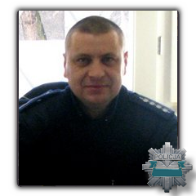
asp.sztab. Rafał Łaptas

Dzielnicowi KP Otmuchów
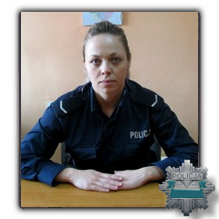
sierż. Agnieszka Białochławek
077 4315025
Otmuchów ulice: Nyska - numery parzyste, Fabryczna, l-go Maja, Chełmońskiego, Opolska, Wiejska, Wyspiańskiego, Konwaliowa, Kościuszki, Piastowska, Osiedle Wschód, tj. Bolesława Chrobrego, W. Łokietka, Krzywoustego, Pl. Dzierżenia, Roosvelta, Rynek, Mickiewicza, Zamkowa, Szkolna, Smolenia, Kossaka, Matejki, Mostowa, Matejki, Lipowa, część ul. Krakowskiej do skrzyżowania z ulicą Orkana, Orkana, Cicha, Reymonta, Żeromskiego, Solarium, Jana Pawła II, Lompy.
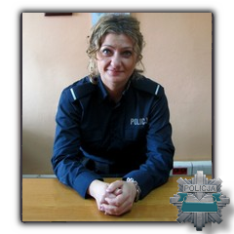
st.post. Anna Sidzina
077 4315025
Otmuchów ulice: Nyska-numery nieparzyste, Grodkowska, Klonowa, Grunwaldzka, Sikorskiego, Sienkiewicza, Powstańców Śląskich, Ogrodowa, W. Jagiełły, Krakowska od skrzyżowania z ul. Orkana, Karola Miarki, Warszawska, Sportowa, Kolejowa, Marii Konopnickiej, Bolesława Prusa, Mikołaja Reja, Norwida, Młyńska, Wrocławska, Traugutta.
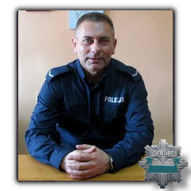
sierż. Arkadiusz Kargol
077 4315025
Śliwice, Meszno, Ratnowice, Krakówkowice, Piotrowie Nyskie, Jasienica Górna, Kałków, Zwanowice, Łąka, Jarnołtów, Kijów, Nadziejów, Kamienna Góra, Jodłów, Buków, Kwiatków, Wierzbno, Broniszowice.
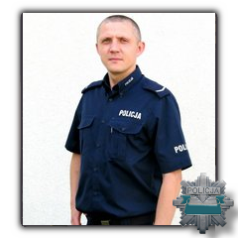
sierż. Krystian Koza
077 4315025
Wójcice, Suszkowice, Grądy z przysiółkami Pasieki i Laskowice, Malerzowie Małe, Goraszowice, Siedlce, Rysiowice, Ulanowice, Nieradowice, Maciejowice z przysiółkiem Grabówka, Starowice, Janowa, Lasowice, Lubiatów, Ligota Wielka, Sarnowice.
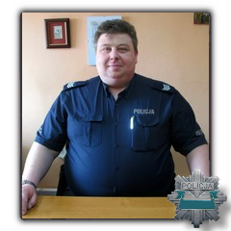
sierż. sztab. Dawid Klusek
077 4315025
Kamiennik, Chociebórz, Lipniki, Goworowice, Szklary, Wilamowice, Cieszanowice, Ogonów, Kłodobok, Karłowice Wielkie, Zurzyce, Białowieża Dolna, Białowieża Górna z przysiółkiem Siemionka.

